Структура и органы управления образовательной организацией

Ректор университета
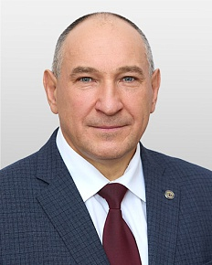
Федонин Олег Николаевич
Ректор ФГБОУ ВО "Брянский государственный технический университет", профессор

Ректорат
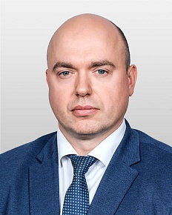
Первый проректор
Сканцев Виталий Михайлович

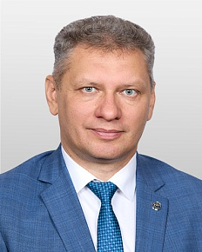
Первый проректор по учебной работе и цифровизации
Шкаберин Виталий Александрович

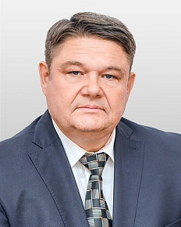
Проректор по перспективному развитию
Киричек Андрей Викторович

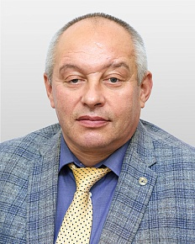
Проректор по молодежной политике и воспитательной работе
Симкин Альберт Зямович

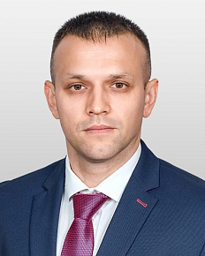
Проректор по АХР
Глебов Глеб Владимирович

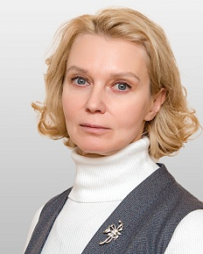
Проректор по качеству и аккредитации
Геращенкова Татьяна Михайловна

Органы управления образовательной организации

Конференция работников и обучающихся ФГБОУ ВО «БГТУ»

Ученый совет Университета
Ректор ФГБОУ ВО "Брянский государственный технический университет", профессор
Федонин Олег Николаевич

Попечительский совет Университета
генеральный директор ЗАО «Группа Кремний Эл»
Данцев Олег Николаевич

Учебно-научный технологический институт (УНТИ)
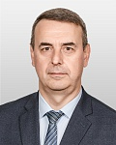
- ФИО: Петрешин Дмитрий Иванович
- Должность: Директор УНТИ, профессор

Кафедра

Автоматизированные технологические системы (АТС)
Хандожко Виктор Александрович

Металлорежущие станки и инструменты (МСиИ)
Щербаков Андрей Николаевич

Технология машиностроения (ТМ)
Польский Евгений Александрович

Учебно-научный институт транспорта (УНИТ)
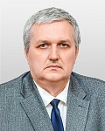
- ФИО: Антипин Дмитрий Яковлевич
- Должность: Директор УНИТ, доцент, Директор инжинирингового центра в области высокотехнологичного машиностроения "HIGH-TECH ENGINEERING"

Кафедра

Высокотехнологичное транспортное машиностроение (ВТМ)
Лагутина Анжела Алексеевна

Дизайн и проектирование в машиностроении (ДПМ)
Измеров Михаил Александрович

Производство и сервис в транспортном машиностроении (ПСТМ)
Бондаренко Денис Андреевич

Факультет информационных технологий (ФИТ)

- ФИО: Горлов Алексей Петрович
- Должность: Декан ФИТ, доцент

Кафедра

Информатика и программное обеспечение (ИиПО)
Копелиович Дмитрий Игоревич

Компьютерные технологии и системы (КТС)
Терехов Максим Владимирович

Высшая математика (ВМ)
Башмакова Мария Геннадьевна

Системы информационной безопасности (СИБ)
Рытов Михаил Юрьевич

Факультет отраслевой и цифровой экономики (ФОЦЭ)
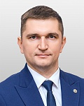
- ФИО: Дадыкин Валерий Сергеевич
- Должность: Декан ФОЦЭ, профессор

Кафедра

Гуманитарные и социальные дисциплины (ГиСД)
Хохлова Марина Витальевна

Иностранные языки (ИнЯз)
Царева Галина Вячеславовна

Отраслевая экономика и управление (ОЭУ)
Демиденко Александр Игоревич

Цифровая экономика (ЦЭ)
Подобай Наталья Васильевна

Факультет энергетики и электроники (ФЭЭ)
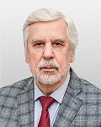
- ФИО: Хвостов Вячеслав Алексеевич
- Должность: Декан ФЭЭ, доцент

Кафедра

Общая физика (ОФ)
Демидов Андрей Александрович

Турбиностроение и трубопроводные транспортные системы (ТиТТС)
Шалыгин Михаил Геннадьевич

Электро-и теплоэнергетика (ЭТЭ)
Морозов Сергей Владимирович

Электронные, радиоэлектронные и электротехнические системы (ЭРЭиЭС)
Малаханов Алексей Алексеевич

Механико-технологический факультет (МТФ)

- ФИО: Солдатов Валерий Геннадьевич
- Должность: Декан МТФ, доцент

Кафедра

Машиностроение и материаловедение (МиМ)
Макаренко Константин Васильевич

Техносферная безопасность (ТБ)
Нагоркин Максим Николаевич

Управление качеством, стандартизация и метрология (УКСиМ)
Чистоклетов Николай Юрьевич

Физическое воспитание и спорт (ФВиС)
Каленикова Наталья Геннадьевна

Политехнический колледж (ПК БГТУ)

- ФИО: Ползик Светлана Вячеславна
- Должность: Директор, преподаватель

Подразделение

Заместитель директора по научно-методической работе
Азаркина Любовь Григорьевна

Заместитель директора по воспитательной и социальной работе
Стешкова Елена Васильевна

Заместитель директора по учебной работе
Лазарева Людмила Анатольевна

Заместитель директора по хозяйственной работе
Коваленко Наталья Ивановна

Общие гуманитарные и социально-экономические дисциплины (ОГСЭД)
Стешкова Елена Васильевна

Математические и общие естественнонаучные дисциплины (МОЕД)
Лазарева Людмила Анатольевна

Физическое воспитание и безопасность жизнедеятельности (ФВБЖ)
Черткова Людмила Юрьевна
Автоматизация технологических процессов и производств (АТПП)
Сергеева Екатерина Геннадьевна

Программирование в компьютерных системах (ПКС)
Шепотатьева Светлана Сергеевна

Монтаж и техническая эксплуатация промышленного оборудования (МТЭПО)
Антропов Петр Павлович

Технология машиностроения (ТМ)
Курашова Людмила Михайловна

Экономика и бухгалтерский учет (ЭБУ)
Ползик Светлана Вячеславна

Учебно-методическое управление (УМУ)

- ФИО: Горбаткова Галина Анатольевна
- Должность: Начальник учебно-методического управления, доцент

Подразделение

Учебный отдел
Максимова Ирина Николаевна

Диспетчерская
-

Отдел методического обеспечения и развития образовательных программ (ОМОиРОП)
Серпикова Светлана Алексеевна
Управление профориентации, подготовки и набора абитуриентов (УППиНА)
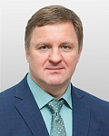
- ФИО: Высоцкий Андрей Михайлович
- Должность: Начальник УППиНА, Старший преподаватель

Подразделение

Отдел набора абитуриентов
Жемоедов Николай Александрович

Отдел профориентации и подготовки обучающихся учреждений среднего профессионального образования
-

Отдел профориентации и подготовки учащихся общебразовательных учреждений
Гришин Александр Валентинович

Планово-финансовое управление (ПФУ)
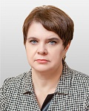
- ФИО: Савина Екатерина Евгеньевна
- Должность: Начальник планово-финансового управления

Подразделение
Отдел кадрового обеспечения ПФУ
Фастовец Лариса Александровна

Отдел кадрового обеспечения ПФУ (группа работы со студентами)
-

Управление бухгалтерского учета и отчетности (УБУиО)

- ФИО: Лагутина Оксана Владимировна
- Должность: Главный бухгалтер

Управление по воспитательной и социальной работе (УВСР)

- ФИО: Урсегова Полина Юрьевна
- Должность: Ассистент, начальник управления по воспитательной и социальной работе

Подразделение

Отдел по социальной работе с обучающимися (Отдел по СРсО)
Акуленко Юлия Владимировна

Студенческий клуб
Абрамов Роман Владимирович
Центр творческого развития, досуга и оздоровления студентов
Петрухина Тамара Владимировна

Музей БГТУ
Матюхина Ольга Анатольевна

Управление делопроизводством (УД)

- ФИО: Диомидова Нина Ивановна
- Должность: Начальник управления делопроизводством

Управление цифровизации (УЦ)
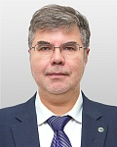
- ФИО: Беспалов Виталий Александрович
- Должность: доцент, начальник управления цифровизации

Подразделение

Отдел информатизации учебного процесса и сопровождения программных систем (ОИУП)
Бакаева Марина Николаевна

Брянский областной центр новых информационных технологий (Брянский ОЦНИТ)
-

Отдел АСУ-ВУЗ
Потапов Максим Леонидович

Управление научных исследований и научно-технической информации (УНИиНТИ)

- ФИО: Афонин Александр Викторович
- Должность: начальник управления

Подразделение

Научно-исследовательская лаборатория судебных экспертиз (НИЛСЭ-БГТУ)
Осипов Игорь Анатольевич

Научно-исследовательский сектор (НИС)
Новиков Павел Валерьевич

Научно-образовательный дизайн-центр "Силовая электроника и интегральные технологии" (НО дизайн-центра "СЭиИТ")
Сканцев Виталий Михайлович

Отдел трансфера и коммерциализации технологий (ОТиКТ)
-

Центр взаимодействия ФГБОУ ВО "БГТУ" с научными ротами МО РФ (Центр взаимодействия с научными ротами)
Голембиовский Максим Михайлович

Центр проектирования и реверс-инжиниринга станочного оборудования
Хандожко Александр Владимирович

Правовое управление
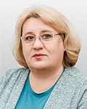
- ФИО: Клочкова Татьяна Викторовна
- Должность: Начальник управления

Подразделение

Отдел интеллектуальной собственности и патентно-изобретательской работы (ОИСПИР)
-
Отдел нормативно-правового обеспечения деятельности Университета (ОНПО)
Клочкова Татьяна Викторовна

Отдел судебной защиты и претензионно-исковой работы (ОСЗиПИР)
Петушков Виталий Михайлович

Институт повышения квалификации
- ФИО: -
- Должность: директор

Управление научных периодических изданий (УНПИ)
- ФИО: -
- Должность: начальник управления

Подразделение

Редакция журнала «Автоматизация и моделирование в проектировании и управлении»
Аверченков Владимир Иванович

Редакция журнала «Наукоёмкие технологии в машиностроении»
Суслов Анатолий Григорьевич
Редакция журнала «Транспортное машиностроение»
Хандожко Александр Владимирович

Редакция журнала «Эргодизайн»
Спасенников Валерий Валентинович

Инжиниринговый центр в области высокотехнологичного машиностроения "HIGH-TECH ENGINEERING"
- ФИО: Антипин Дмитрий Яковлевич
- Должность: Директор УНИТ, доцент, Директор инжинирингового центра в области высокотехнологичного машиностроения "HIGH-TECH ENGINEERING"

Подразделение

Инженерно-технологический сектор
Терехов Максим Владимирович

Научно-производственный сектор
-

Региональный центр содействия трудоустройству и адаптации к рынку труда выпускников учреждений ВО
- ФИО: Боева Евгения Станиславовна
- Должность: Директор
Учебный дизайн-центр "Разработка, испытания и реверс-инжиниринг электронной компонентной базы"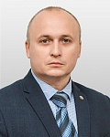
- ФИО: Малаханов Алексей Алексеевич
- Должность: Руководитель учебного дизайн-центра "РИиРИЭКБ", заведующий кафедрой, доцент

Подразделение

Образовательный сектор
-
Сектор проектирования и реверс-инжиниринга ЭКБ
-
Сектор контроля и оценки радиационной стойкости ЭКБ
-

Центр международного сотрудничества

- ФИО: Пономарева Наталья Сергеевна
- Должность: Директор Центра международного сотрудничества, доцент

Научно-технический совет БГТУ (НТС)

- ФИО: Сканцев Виталий Михайлович
- Должность: Первый проректор, руководитель НО дизайн-центра "СЭиИТ", доцент

Отдел лицензирования и аккредитации (ОЛиА)

- ФИО: Калинина Екатерина Александровна
- Должность: Доцент, начальник отдела лицензирования и аккредитации

Отдел сопровождения системы менеджмента качества (Отдел ССМК)

- ФИО: Мануева Марина Владимировна
- Должность: Доцент, начальник отдела сопровождения системы менеджмента качества

Управление мониторинга и анализа деятельности (УМиАД)
- ФИО: -
- Должность: Начальник управления

Подразделение

Аналитический отдел
Ковалев Максим Валерьевич

Управление подготовки кадров высшей квалификации (УПКВК)
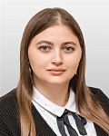
- ФИО: Пестракова Кристина Александровна
- Должность: Начальник управления

Подразделение

Отдел диссертационных советов БГТУ
Котенко Анастасия Эдуардовна

Отдел аспирантуры
Турусова Наталья Васильевна

Управление организации труда и комплексной безопасности (УОТиКБ)
- ФИО: -
- Должность: начальник управления

Подразделение

Оперативный отдел
Дубогрызов Юрий Георгиевич

Штаб ГОиЧС
Тарасов Анатолий Кузьмич
Управление проектами БГТУ (УП БГТУ)
- ФИО: -
- Должность: начальник управления

Подразделение

Лаборатория цифрового дизайна образовательных ресурсов (ЛЦДОР)
-
Медиацентр БГТУ
-
Отдел маркетинга и связей с общественностью (ОМиСО)
Банников Артур Игоревич

Отдел сопровождения проектов (ОСП)
-
Контрактная служба
- ФИО: Жигалова Юлия Анатольевна
- Должность: начальник

Представительство БГТУ в г. Клинцы
- ФИО: -

Представительство БГТУ в г. Новозыбков
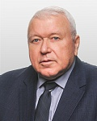
- ФИО: Жевлаков Евгений Борисович
- Должность: руководитель
Имущественный отдел
- ФИО: Терешина Наталья Владимировна
- Должность: Начальник отдела
Первый отдел
- ФИО: Симутин Владимир Викторович
- Должность: Начальник первого отдела, старший преподаватель
Второй отдел
- ФИО: Макаренко Ирина Александровна
- Должность: Начальник отдела
Отдел материально-технического снабжения
- ФИО: Данков Виталий Андреевич
- Должность: Начальник отдела

Издательство

- ФИО: Зрелова Олеся Зиновьевна Должность: Руководитель издательства

Научная библиотека (НБ БГТУ)

- ФИО: Борисенкова Наталья Геннадьевна Должность: Директор
Подразделение

Информационно-библиографический отдел
Кравцова Наталья Витальевна

Отдел комплектования и обработки литературы
-
Отдел обслуживания
Павлова Наталья Юрьевна

Лаборатория оперативной полиграфии

- ФИО: Тулаев Дмитрий Юрьевич
- Должность: Заведующий лабораторией оперативной полиграфии

Служба главного механика
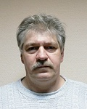
- ФИО: Ященко Игорь Николаевич
- Должность: Главный механик

Служба главного энергетика
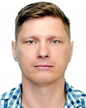
- ФИО: Лукьяненко Александр Николаевич
- Должность: Главный энергетик

Филиал БГТУ в г. Людиново
- ФИО: -
- Должность: директор

